 **Antwerpen-Linkeroever**

**Maandag 25 maart 2024**

**KWB-KOOKAVOND**

Op maandag 25 maart vanaf 18:00 uur zijn we paraat in de keuken van het SAC voor onze kookavond van de KWB-kookploeg. Chefkok is Jef Somers.

**Woensdag 27 maart 2024**

**Bierproevers**

Woensdag 27 maart om 20.00 uur is het opnieuw bierproeversavond in het St. Annekecentrum.

Wat gaat er gedronken worden?

**Sinpalsken tripel**

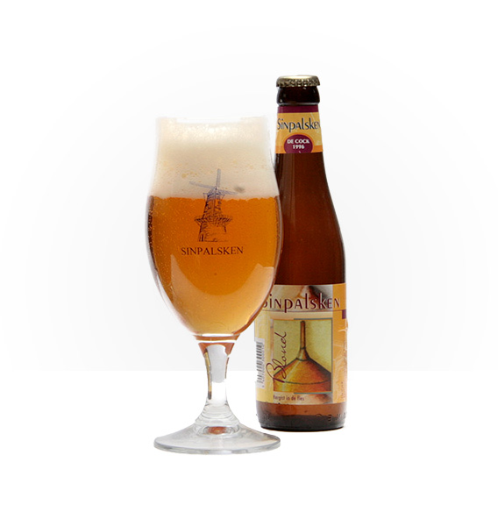

Sinpalsken blond, is ons trots vlaggenschip en dit al sinds 1996.  Onze Sinpalsken blond, steeds met liefde en passie gebrouwen, is bier van hoge gisting van 8.5 % alc, maar verassend doordrinkbaar.  De fijne toetsen van bitterheid die ons bier kenmerken komen voort uit de zorgvuldige selectie van de gebruikte aromahoppen, met onder andere de befaamde Saaz hop.  De geselecteerde bovengist zorgt verder voor de fruitige toets en ook voor de volmondigheid.  We hergisten ons bier ook op fles (en op vat), zo kunnen we er voor zorgen dat het bier langer optimaal te genieten is.

**Sinpalsken** is een Belgisch [bier](https://nl.wikipedia.org/wiki/Bier) van hoge gisting.

Het bier wordt gebrouwen in [Brouwerij Van Steenberge](https://nl.wikipedia.org/wiki/Brouwerij_Van_Steenberge) te [Ertvelde](https://nl.wikipedia.org/wiki/Ertvelde" \o "Ertvelde) in opdracht van bierfirma [De Cock Meesterbrouwers](https://nl.wikipedia.org/w/index.php?title=De_Cock_Meesterbrouwers&action=edit&redlink=1) uit [Sint-Pauwels](https://nl.wikipedia.org/wiki/Sint-Pauwels) sinds 1996. Dit bier wordt gebrouwen met enkel mout, hop, gist en water, zonder toevoeging van bewaarmiddelen. Er wordt enkel wat suiker toegevoegd voor de hergisting op de fles.

**Boudelo Tripel**

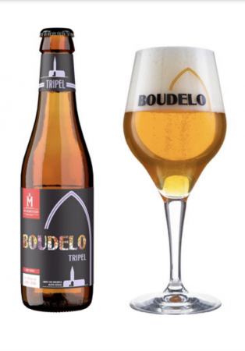

**Stijl: tripel, alc. 7,8%**

**Kleur: goudblond**

**Smaak: kruidig en floraal**

**Boudelo Tripel** is een tripel pur sang: fruitige toetsen van de gist, een kruidig en floraal hoparoma afkomstig van traditionele hoppen en een zachte smaak, afgerond met een verwarmend alcoholgevoel.

**Brouwerij The Musketeers** maakt bier dat doet praten. Dat doen we ondertussen al meer dan 20 jaar. We staan in binnen- én buitenland bekend om onze Troubadourbieren, onze Belgian Legend Series en Bucketlist Series. Het zijn telkens bieren met een verrassend karakter én een verhaal. Ook onze brouwerijsite is een plek met een verhaal en een rijk verleden. We vormden een **oude steenbakkerij** om tot een brouwerij met een sfeervol **brouwerijcafé** met een groot terras, waar je kan ge-nieten van onze heerlijke speciaalbieren en streekgerechten. Door een grote glazen wand heb je zicht op onze **brouwzaal** en kan je het brouw-proces van op de eerste rij volgen.

Deze oude steenbakkerij in het Waasland werd omgevormd tot een sfeer-vol brouwerijcafé met een groot terras, waar je kan genieten van onze heerlijke speciaalbieren. We hebben vaste bieren van ’t vat en enkele taps die we regelmatig veranderen om je telkens weer te verrassen met een nieuwe smaak.

Brouwerij The Musketeers

Reepstraat 208  
9170 Sint-Gillis-Waas  
+32 (0)3 344 02 31

[info@themusketeers.be](mailto:info@themusketeers.be)

Laten jullie weten dat je komt!!!

de uitslag van februari:

WIEZE tripel 7,73 ptn 73ste plaats

HECTOR 7,56 ptn 86ste plaats

**Goed om weten:**

**KWB-Fietsers**

Vanaf **25 april** **2024** rijden we opnieuw elke donderdagavond. Plaats van afspraak om 19.00 uur aan de bank bij de scouts-lokalen op de Gloriant-laan. **NOTEER DEZE DATUM REEDS IN JULLIE AGENDA!!!!**

**KWB-Bierproevers**

Zij komen bij elkaar de vierde woensdag van de maand. Afspraak in het SAC om 20u00.

**KWB-Kookploeg**

Zij komen opnieuw samen, meestal de laatste maandag van de maand in het SAC.

**KWB-Joggers**

Elke zondagmorgen aan de toegangspoort van het St-Annekebos om 10.30 uur

**KWB-Zaalvoetbal**

Vrijdagavond om de twee weken in de sporthal van Linkeroever.